Họ và tên: Dương Nguyên Anh
Mã sinh viên:2351170569
Lớp: 65KTPM
Phiếu học tập chủ động
Chương 1: TÌM HIỂU VỀ CÔNG NGHỆ WEB
- Ảnh chụp màn hình Kết quả( Trình duyệt Web)
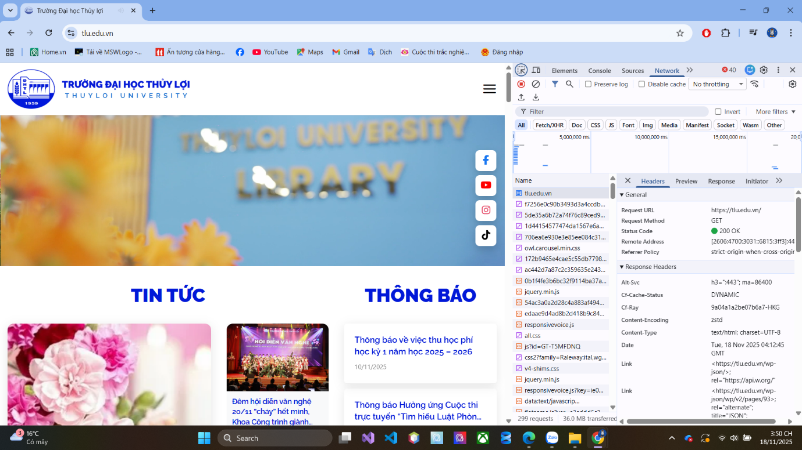
- Thông tin trích xuất:
- Request URL: https://tlu.edu.vn/
- Request Method:GET
- Status code:200OK
- Câu hỏi phản biện:
- Tại sao trình duyệt phải truy vấn DNS trước khi gửi yêu cầu HTTP đến máy chủ?

Trả lời:
Trình duyệt không thể giao tiếp trực tiếp bằng tên miền mà chỉ hoạt động với địa chỉ IP. DNS có vai trò chuyển tên miền sang IP địa chỉ tương ứng để trình duyệt biết máy chủ thực sự nằm ở đâu. Nếu không có DNS, người dùng phải nhập IP chính xác của mỗi trang web, điều này không thực tế. Nhờ DNS, việc truy cập web trở nên thuận tiện và hệ thống Internet có thể hoạt động linh hoạt hơn.

- Tại sao cùng một trang web nhưng tab Mạng có thể hiển thị số lượng yêu cầu khác nhau giữa các lần tải?

Trả lời:
Yêu cầu thay đổi số lượng để trình duyệt có thể sử dụng bộ đệm, bỏ qua các tài nguyên không cần tải xuống hoặc tải thêm các tệp động mà máy chủ sinh ra. Một số thư viện hoặc tập lệnh không thể kích hoạt ở lần tải trước đó, dẫn đến số lượng yêu cầu khác nhau.

CHƯƠNG 2: LẬP TRÌNH PHP CĂN BẢN
- Code đã hoàn thiện:

<!DOCTYPE html>
<html lang="vi">
<head>
<meta charset="UTF-8">
<title>PHT Chương 2 - PHP Căn Bản</title>
</head>
<body>
<h1>Kết quả PHP Căn Bản</h1>

<?php
$ho_ten = "Dương Nguyên Anh";
$diem_tb = 7.5;
$co_di_hoc_chuyen_can = true;

echo "Họ tên: " . $ho_ten . "<br>";
echo "Điểm trung bình: " . $diem_tb . "<br>";
echo "Đi học chuyên cần: " . ($co_di_hoc_chuyen_can ? "Có" : "Không") . "<br><br>";

if ($diem_tb >= 8.5 && $co_di_hoc_chuyen_can == true) {
echo "<strong>Xếp loại: Giỏi</strong><br>";
} elseif ($diem_tb >= 6.5 && $co_di_hoc_chuyen_can == true) {
echo "<strong>Xếp loại: Khá</strong><br>";
} elseif ($diem_tb >= 5.0 && $co_di_hoc_chuyen_can == true) {
echo "<strong>Xếp loại: Trung bình</strong><br>";
} else {
echo "<strong>Xếp loại: Yếu (Cần cố gắng thêm!)</strong><br>";
}

echo "<br>";

function chaoMung() {
echo "Chúc mừng bạn đã hoàn thành PHT Chương 2!";
}

chaoMung();
?>
</body>
</html>

- Ảnh chụp màn hình kết quả( Trình duyệt Web):
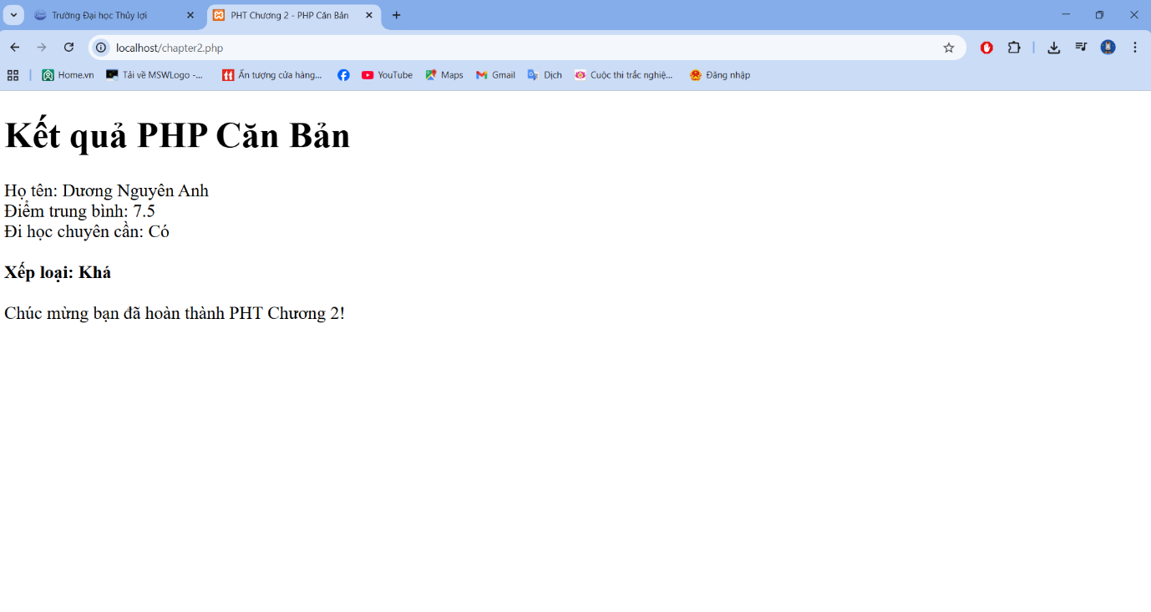
- Câu hỏi phản biện
- Tại sao PHP không cần khai báo kiểu dữ liệu cho biến, khi có nhiều ngôn ngữ khác như Java hoặc C lại yêu cầu này?

Trả lời:
PHP là ngôn ngữ được gõ lỏng lẻo, có nghĩa là loại dữ liệu của biến được xác định tự động dựa trên phân bổ giá trị. Điều này giúp thiết lập nhanh hơn, linh hoạt hơn, đặc biệt phù hợp với các ứng dụng web. Tuy nhiên, nó cũng có thể dẫn đến lỗi khó phát hiện nếu không kiểm tra kỹ năng.
- Tại sao PHP phải chạy thông tin qua Apache hoặc một máy chủ web khác mà không thể chạy trực tiếp giống JavaScript trên trình duyệt?

Trả lời:
PHP là ngôn ngữ phía máy chủ, được thiết kế để xử lý logic ở máy chủ như truy cập cơ sở dữ liệu, biểu mẫu xử lý và bảo mật. Trình duyệt không có khả năng giải mã PHP. Cần có một máy chủ web như Apache để thực thi, chuyển đổi sang HTML, sau đó gửi kết quả về trình duyệt.

